利用DII数据库查找日文专利的小技巧

日文专利检索小技巧
一位读者想找一篇文章名为“An airbag gas generator and an airbag apparatus”1999年公布的日本专利，且读者要求最好能获得日文原版专利。
对于专利的查找，“Web of Science – Derwent Innovations Index”数据库是用户常用的，在这里可以看到专利的完整信息。如果想下载全文，可以到欧洲专利局、美国专利局、日本专利局、澳大利亚专利局等各个国家或地区的专利局官网进行查找，大多数情况下都可以有所收获。
按照这样的经验，首先想到的，就是到Web of Science – Derwent Innovations Index 数据库进行检索。
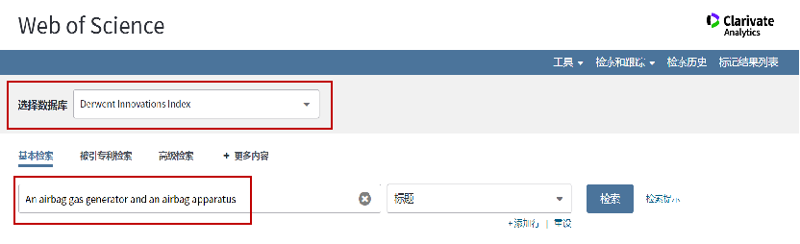
在Web of Science – Derwent Innovations Index 数据库中查到如下信息，于是，记录下专利号EP926015 -A2。
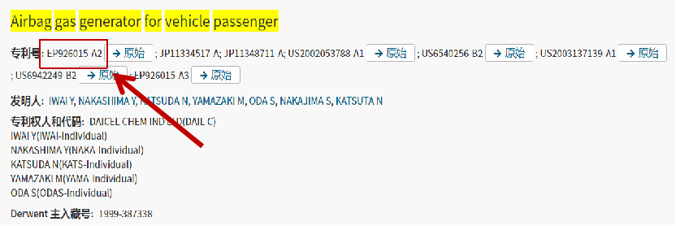
打开欧洲专利局European Patent Office（https://www.epo.org）进行原文的查找。
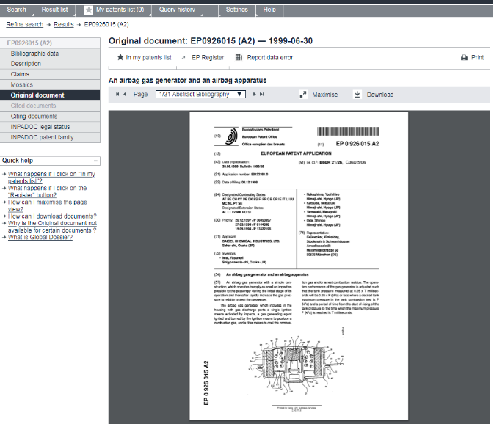
检索后发现，只能下载到这篇专利的英文版，没有获得日文原版全文……
别着急，继续努力。
回到Web of Science – Derwent Innovations Index 数据库，在刚才查到的信息中，记录下第二个专利号JP11334517-A。
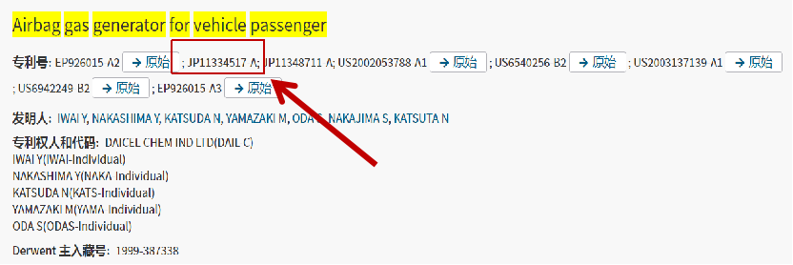
前往日本专利局Japan Patent Office（https://www.jpo.go.jp）再次尝试。

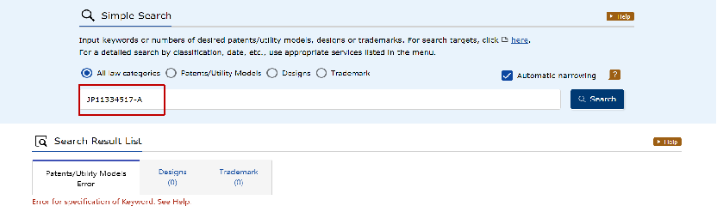
直接输入日本专利号的话，并没有任何结果。不过，接下来分享的小技巧能帮上大忙。
在日本专利局网站中，通常需要用“四位的年份数字+JP开头专利号的后六位”合并后再检索。于是，JP11334517-A就演变为“1999-334517”。见证奇迹的时刻来了，点击检索按钮，直接可以下载日文PDF原文。
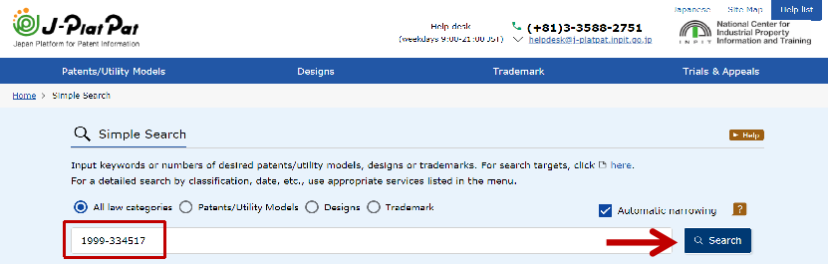
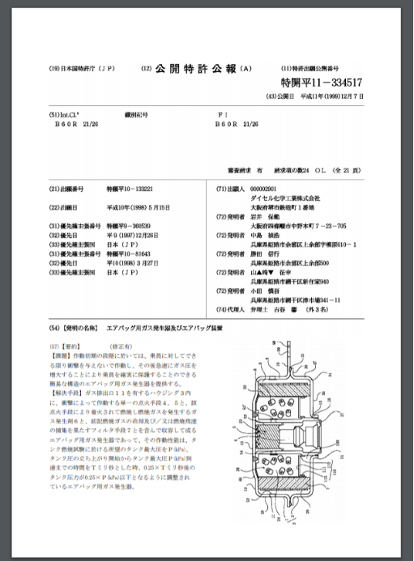
在日文原版的专利内容中，专利号“特开平11-334517”中“特平开11”即为平成11年（1999年）的意思啦。

文章第三部分摘自：微信公众号“中科知汇”（2020-06-02）文章《日文专利怎么找》，阅读原文

